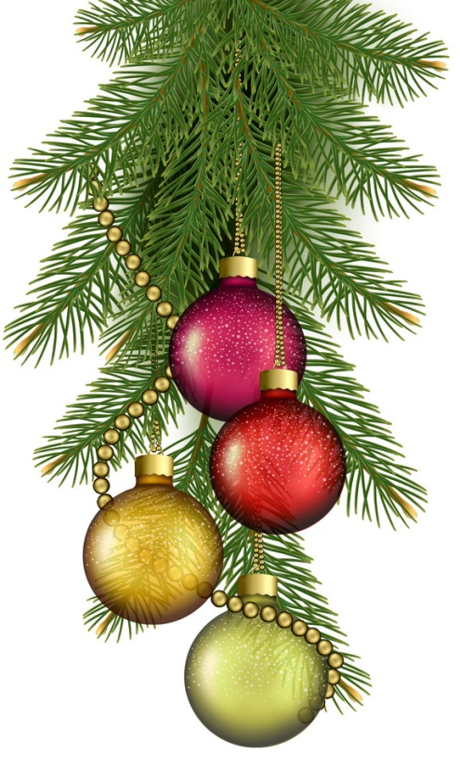
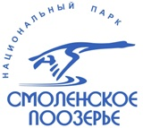
Внимание, конкурс!

ПОЛОЖЕНИЕ
о проведении областного
детского конкурса новогодней поздравительной открытки

«Тигр поздравляет Поозерье».

Конкурс детских открыток «Тигр поздравляет Поозерье».

На конкурс принимаются детские творческие работы, отображающие новогоднее поздравление в адрес Смоленского Поозерья от символа
наступающего 2022 года – Тигра.

Новогодняя открытка должна состоять из 2-х частей: художественной (лицевая страница) и поздравительной в любой форме (стихи, проза).

В конкурсе могут принять участие школьники 1-9 кл., дошкольники, учащиеся учреждений дополнительного образования детей, коллективы (кружки, клубы и т.д.)
.

Требования к работам:

- Работа должна соответствовать заявленной теме;
- размер листа – не более 15х21 см (формат А5);
- не принимаются работы в электронном виде;
- открытка должен быть самостоятельной и индивидуальной работой ребенка;
- каждая работа должна быть обязательно подписана с обратной стороны:
Имя и фамилия автора
Возраст (класс)
Город или посёлок,
где живёт ребёнок
Образовательное учреждение
Год | 2021

Присланные работы не возвращаются.
Сроки проведения конкурса: с 1 по15 декабря 2021 г.
Работы должны быть отправлены в ФГБУ «Национальный парк «Смоленское Поозерье» строго до 15 декабря 2021 г. по адресу:
216270 Смоленская область, Демидовский р-н,
пос. Пржевальское, ул. Гуревича, д. 19
национальный парк «Смоленское Поозерье»
отдел экологического просвещения

либо в г.Смоленск по адресу:
г.Смоленск, ул.Жукова, д. 9
Креативное пространство «Штаб».

Итоги конкурса будут подведены до 24 декабря 2021 г.
Победители получат дипломы, участники - Сертификаты.
Список победителей будет размещен на сайте национального парка.

Национальный парк «Смоленское Поозерье» оставляет за собой право использовать рисунки на выставках, в печатной продукции, социальной рекламе и т.п.

Контактное лицо: Кунгурякова Ирина,
Тел.: 8(48147) 2-62-04

С Наступающим Новым Годом!!!

